Preveri rešitve nal. 6 A in 6 B iz učbenika str. 73, ki si jih naredil(a) v petek.
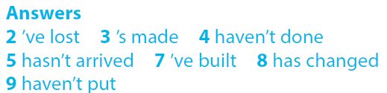
Naredi naloge v DZ str. 50, 51.
Še naprej vadi nepravilne glagole. Najprej jih ustno ob glasni izgovorjavi ponovi s pomočjo https://www.perfect-english-grammar.com/irregular-verbs.html .

Nepravilne glagole se je treba naučiti tudi pravilno zapisovati. Vadi s pomočjo preglednice – lahko jo natisneš ali pa piši v zvezek. V vsakem primeru piši s pisalom na papir, ne tipkati. Napiši, poslikaj in pošlji na ang.writing@gmail.com .
SLOVENE | VERB | PAST SIMPLE | PAST PARTICIPLE
biti | b
postati | b
ugrizniti | b
zlomiti | b
začeti | b
tolči, premagati | b
priti | c
izbrati | c
storiti, delati | d
piti | d
voziti | d
jesti | e
pasti | f
leteti | f
pozabiti | f
dati | g
iti | g
rasti, gojiti | g
hraniti, obdržati | k
vedeti | k
jahati, peljati se | r
teči | r
zvoniti | r
videti | s
govoriti | s
peti | s
potoniti | s
krasti | s
plavati | s
vzeti | t
zbuditi | w
nositi (obleko) | w
pisati | w
zmagati | w

